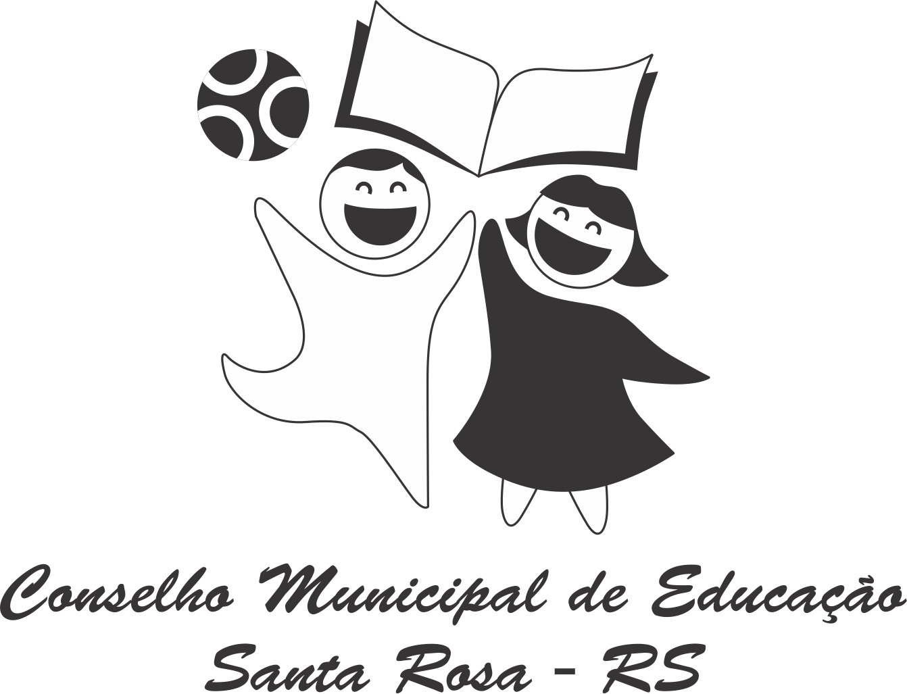

ANEXO - V

(Escolas de Educação Infantil)
ASPECTOS CONSTITUINTES DO CORPO DO REGIMENTO ESCOLAR

- Folha de Rosto

- Dados de identificação (anexo I)
- Sumário

- Objetivos:
3.1.Objetivos do Estabelecimento
3.2.Objetivos da Educação Infantil

5.. Estrutura Administrativa-Pedagógica (Expressar atribuições)
5.1.Direção
5.2.Coordenação Pedagógica
5.3.Orientação Educacional
5.4. Serviços de apoio: (Secretária, alimentação, serviços gerais, monitores, estagiários…..)

6. Da Educação Especial

7. Espaços de Apoio Pedagógico
6.1.Biblioteca Escolar
6.2.Laboratório de Informática
6.3.Sala de Multimeios
6.4.Brinquedoteca
6.5.Parquinho Infantil
6.6.Outros Espaços

8. Regime Escolar

9. Regime de Matrícula
9.1.Condições para Ingresso
9.2.Constituição de Turmas
9.3.Cancelamento da matrícula

10. Ordenamento do Sistema Escolar
10.1.Projeto Político-Pedagógico
10.2.Calendário Escolar

11. Normas de Orientação e Conduta:
11.1. Crianças
11.2. Pais e/ou responsáveis legais
11.3. Servidores

12. Organização Curricular
12.1. Plano de Atividades para a Educação Infantil
12.2. Plano de Trabalho do Professor
12.4. Plano Educacional Individualizado

13. Processo Pedagógico:
13.1. Currículo
13.2. Metodologia de Ensino
13.3. Avaliação da Aprendizagem e desenvolvimento
13.5. Expressão dos Resultados da Avaliação

13.7. Controle de frequência

13.8. Atividades a serem propostas em caso de afastamento por saúde Documento escolar?

14. Transferência

15. Organização do Segmento da Comunidade Escolar:
15.1 Conselho Escolar
15.2 APM

16. Casos Omissos

(Escolas de Educação Infantil)
ASPECTOS CONSTITUINTES DO CORPO DO PROJETO POLÍTICO PEDAGÓGICO

- Missão-Visão-Valores
2. Apresentação
3. Histórico da escola
4. Finalidades e Objetivos da Educação Infantil
5. Diagnóstico da Comunidade Escolar
6. Concepções Pedagógicas
a) Educação e Escola
b) Criança
c) Currículo
d) Legislação: proteção, conhecimento e cultura
e) Desenvolvimento Infantil
f) Direitos de Aprendizagem
g) Campos de Experiência e Objetivos de Aprendizagem
- O eu, O outro e o Nós
-Corpo, Gestos e Movimentos
-Escuta, Fala, Pensamento e Imaginação
-Traços, Sons, Cores e Formas
-Espaços, Tempos, Quantidades, Relações e Transformações
h) Planos de Atividades
i) Plano de trabalho do Professor
7 . Organização da escola
7.1. O regime de funcionamento
7.2. Perfil dos Profissionais da escola
7.3. Quadro de Recursos Humanos
7.4. Organização dos Grupos
8. Metodologia e organização da rotina escolar
9. Atendimento Educacional Especializado
10. Processo Avaliativo e Expressão do Processo Avaliativo
11. Processo de Articulação entre as etapas da Educação Infantil e para o Ensino Fundamental
12. Articulação entre escola, família e comunidade escolar

